Содержание

Введение 3

1. Аналитическая часть 4

**1.1 Постановка задачи синтеза сети. Создание схемы рабочих мест. 4**

**1.2 Формализация задачи синтеза сети (этапы работы) 6**

**1.3 Модельное представление объекта синтеза (построение теоретико-графовой модели) 7**

**1.4 Обзор методов исследования математических моделей данного типа. Выбор, обоснование подходящего метода. 8**

1.5 Аналитическое решение задачи оптимизации сети выбранным методом. 10

2.Технологическая часть 12

**2.1 Логическое моделирование 12**

**2.2 Обоснование и описание выбора оборудования 13**

**2.3 Физическое моделирование. Проектирование размещения радиоканалов в пространстве. 22**

**2.4 Проектирование размещения оборудования в шкафу (стойке) 23**

**2.5 Описание имитационной модели компьютерной сети 24**

3. Экономическая часть 41

**3.1 Расчет стоимости компонентов компьютерной сети организации 41**

Заключение 44

Литература 45

## Введение

Основанием для разработки курсового проекта является учебный план «Компьютерных сети».

Сегодня компьютерные сети стали неотъемлемой частью нашей жизни. Они используются в различных сферах деятельности, таких как бизнес, образование, медицина и т.д. Без них невозможно представить себе работу современных предприятий и организаций. Однако, несмотря на широкое использование компьютерных сетей, существуют проблемы, связанные с их проектированием, эксплуатацией и оптимизацией.

Одной из основных задач при проектировании компьютерной сети является выбор оптимальной топологии. Топология определяет способ соединения узлов сети и влияет на ее производительность, надежность и стоимость. Существуют различные типы топологий, такие как звезда, кольцо, шина и другие. Выбор топологии зависит от многих факторов, таких как количество узлов, расстояние между ними, требования к производительности и надежности.

Другой важной задачей является выбор оборудования для компьютерной сети. Оборудование должно соответствовать требованиям по производительности, надежности и безопасности. Кроме того, необходимо учитывать стоимость оборудования и его доступность на рынке.

Еще одной задачей является выбор программного обеспечения для управления компьютерной сетью. Программное обеспечение должно обеспечивать мониторинг и управление ресурсами сети, а также защиту от различных угроз, таких как вирусы, хакеры и другие.

Наконец, необходимо учитывать экономическую эффективность компьютерной сети. Экономическая эффективность включает в себя затраты на оборудование, программное обеспечение, обслуживание и т.д.

## 1. Аналитическая часть

### 1.1 Постановка задачи синтеза сети. Создание схемы рабочих мест

Средняя школа №54 создает беспроводную компьютерную сеть на первом и втором этажах здания. Целью курсового проекта является создание беспроводной сети на базе технологий 802.11n для обеспечения гостевого доступа к сети Интернет в кабинетах, прилегающей территории и беспроводного доступа сотрудников к информационным ресурсам организации. Пропускная способность сети не должна быть менее 50 Мб/с. (см. рис. 1).

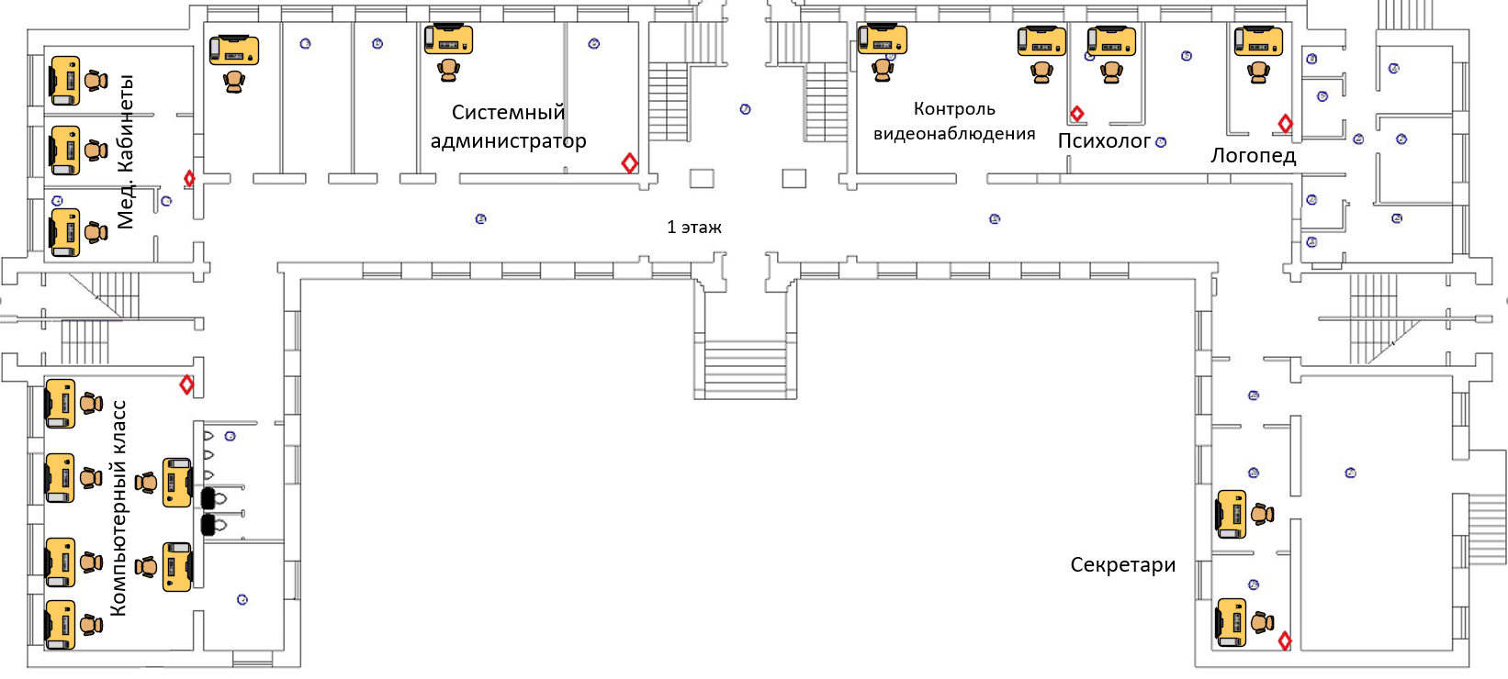

Рисунок 1 – Схема расположение точек и рабочих мест (первый этаж)

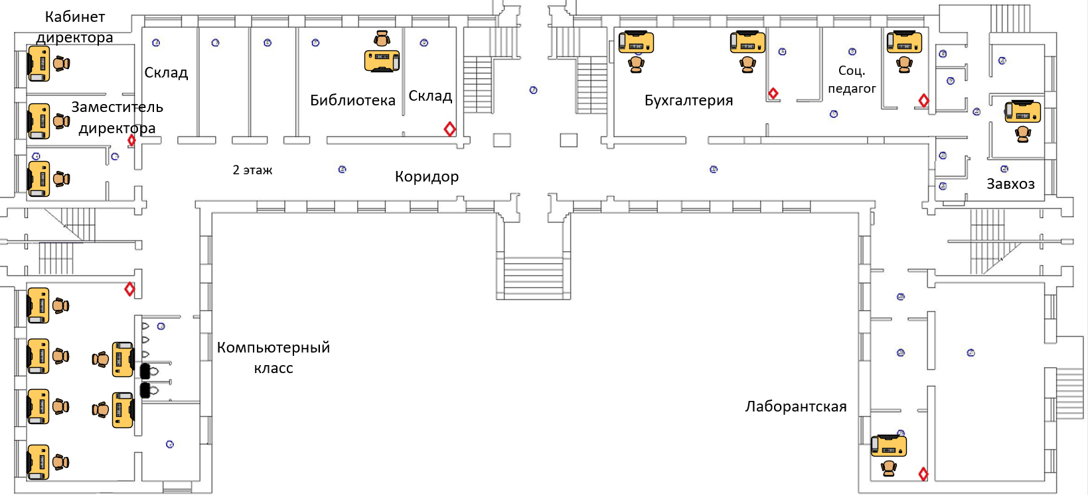

Рисунок 2 – Схема расположение точек и рабочих мест (второй этаж)

На схеме директор отметил предполагаемые места размещения коммутационного оборудования. Необходимо выполнить проектирования беспроводной системы здания, выбрать (из предложенных на схеме) место размещения центрального коммутационного узла (MDF).

Согласно нормам СанПиНа и ГОСТу 12.2.032-78 рабочее место должно соответствовать следующим требованиям:

* Площадь на одно рабочее место с компьютером должна быть не менее 6 м² (СанПиН 2.2.2/2.4.1340-03)
* Правильное расположение рабочего места: монитор должен находиться на расстоянии не менее 40-70 см от глаз, клавиатура и мышь - на оптимальном расстоянии от пользователя. (ГОСТ 12.2.032-78)
* Соблюдение санитарных норм и правил: рабочее место должно быть хорошо освещенным, с достаточной вентиляцией и комфортной температурой. (ГОСТ 12.2.032-78)
* Соблюдение требований к электробезопасности: использование сетевых фильтров и отключение оборудования при отсутствии необходимости в его использовании.

Задачи проекта:

* Создание схемы рабочех мест на плане здания;
* Построение теоретико-графовой модели;
* Обзор методов исследования математических моделей и выбор подходящего;
* Логическое моделирование сети;
* Обоснование и описание выбора оборудования;
* Проектирование размещения радиоканалов в пространстве;
* Описание имитационной модели компьютерной сети;
* Расчет стоимости компонентов компьютерной сети организации.

### 1.2 Формализация задачи синтеза сети (этапы работы)

При исследовании коммуникационных сетей, информационных систем и других систем сетевой структуры используются теоретико-графовые модели. Сеть как объект синтеза и анализа представляет собой совокупность пунктов сети и соединяющих их линий. В качестве математической модели такого объекта используют граф.

Граф – это множество точек и соединяющих их отрезков (дуги и ребер), это формальный способ представления систем, состоящих из конечного числа отдельных фрагментов или компонент, между которыми имеют место некоторые связи.

Серверное помещение согласно TIA/EIA-569А должно быть расположено рядом со входом магистрального кабеля, как правило на первом этаже. Также в нем должно быть установлено активное оборудование.Высота серверного помещения должна быть не менее 2,44 метра. (ГОСТ Р 59316-2021)

Минимально рекомендуемый размер серверной комнаты должен быть не менее 16 м². (ГОСТ Р 59136-2021)

Этапы работы:

* Создание схемы рабочех мест на плане здания;
* Построение теоретико-графовой модели;
* Обзор методов исследования математических моделей и выбор подходящего;
* Аналитическое решение задачи оптимизации сети выбранным методом;
* Логическое моделирование сети;
* Обоснование и описание выбора оборудования;
* Проектирование размещения радиоканалов в пространстве;
* Проектирование размещения оборудования в шкафу (стойке);
* Описание имитационной модели компьютерной сети;
* Расчет стоимости компонентов комьютерной сети организации.

### 1.3 Модельное представление объекта синтеза (построение теоретико-графовой модели)

В результате анализа схемы здания было выявлено 12 мест установки коммутационного оборудования и определены расстояния между ними. По этим данным был построен граф (см. рис. 3).

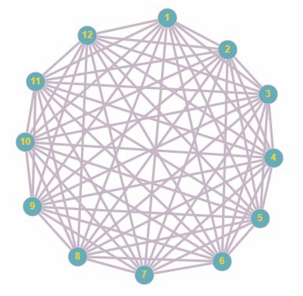

Рисунок 3 – Теоретико-графовая модель

Расстояние между каждой парой вершин указаны в таблице (См.табл.1)

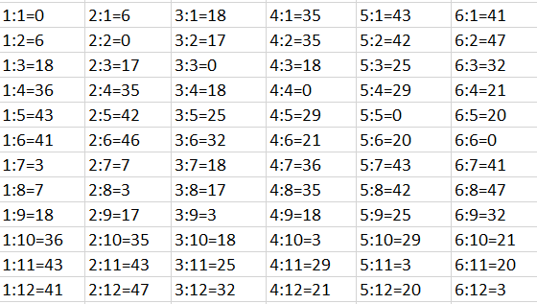

Таблица 1 – Расстояние между вершинами (рассчитано в метрах (м))

Вторая часть указаны в таблице 2. (См.табл.2)

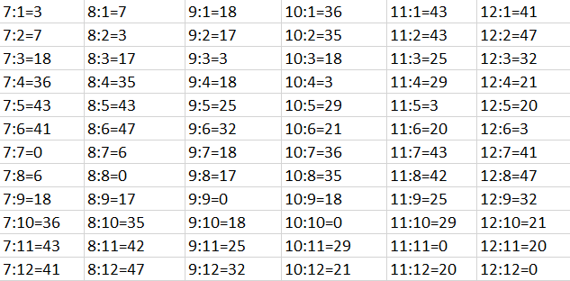

Таблица 2 – Расстояние между вершинами (рассчитано в метрах (м)),

(продолжение)

### 1.4 Обзор методов исследования математических моделей данного типа. Выбор, обоснование подходящего метода

В данной работе будет проведен обзор и сравнение двух методов, из которых будет выбран один. Первый метод – это синтез абонентской сети доступа, а второй метод – метрические характеристика графа.

Абонентская сеть доступа нужна для того, чтобы обеспечить абонентам доступ к основной сети. Эта сеть может быть реализована с использованием минимальных затрат.

Решение задачи данным способом должно быть максимально точным и не требовать больших затрат времени. Сеть минимальной стоимости представляет собой покрывающее дерево.

*Дерево* — граф, не содержащий циклов.

*Покрывающее дерево* — дерево, в которое включены все вершины.

Для нахождения покрывающего дерева используется алгоритм Прима.

Алгоритм Прима — это алгоритм построения минимального остовного дерева для заданной взвешенной неориентированной связного графа. Идея алгоритма заключается в том, что на каждом шаге мы выбираем вершину с минимальным весом среди всех не посещённых вершин и добавляем ее в островное дерево. Затем мы удаляем эту вершину и все инцидентные ей ребра из графа и повторяем процесс до тех пор, пока все вершины не станут посещенными.

Алгоритм Прима обладает рядом преимуществ, среди которых возможность использования для работы с неполно связными графами и высокая точность получаемого результата.

Для определения оптимального местоположения оборудования необходимо найти медиану графа.

*Медиана графа* – такая вершина x, суммарное расстояние от которой до всех остальных вершин графа минимально. Суммарное расстояние от вершины до всех остальных вершин – СВВ(i) определяется соотношением СВВ(i)= Σdi,j  – суммарное расстояние от вершины i до всех j.

*Центр графа* — это вершина, расстояние от которой до самого отдаленного пункта минимально.

Задачи поиска центральных узлов графа - с использованием метрических характеристик графа - регулярно возникают в практической деятельности.

Например, граф может представлять собой сеть дорог, где вершины соответствуют отдельным населённым пунктам, а рёбра - дорогам между ними. Необходимо оптимально разместить больницы, магазины и пункты обслуживания. Во многих подобных ситуациях критерием оптимальности является минимизация расстояния от объекта обслуживания до наиболее удалённой точки. Таким образом, в качестве мест размещения выбираются центральные узлы графа.

Эти два метода различаются алгоритмами поиска центра графа и решениями для определения наиболее подходящего места для размещения серверного оборудования.

Проанализировав два метода было решено, что в данной работе лучше всего использовать поиск центра графа, так как сеть является беспроводной.

Вершина графа называется медианой, если суммарное расстояние от нее до всех остальных вершин самое минимальное.

Нахождение медианы графа:

* Найти все вершины графа и их степени;
* Найти вершину с минимальной степенью. Это и будет медиана графа;
* Если медиана не одна, то выбрать любую из них.

## 1.5 Аналитическое решение задачи оптимизации сети выбранным методом

Метод – Синтез абонентской сети доступа.

Расчеты нахождения центра графа (См. табл. 3).

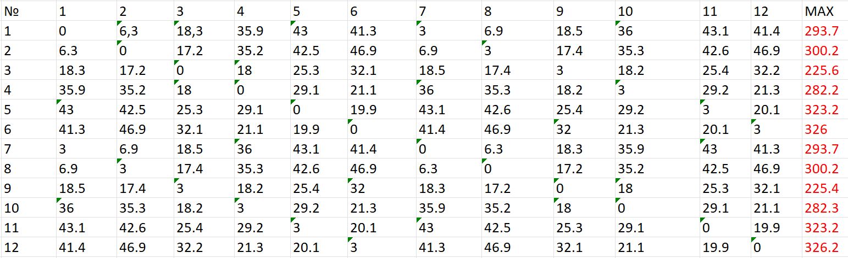

Таблица 3 – Центры графа

Из всех максимальных значений нам нужно найти минимальное. Его значение равно 225.4. Оно находится в строке 9. Исходя из этого, мы можем представить вершины как центр графа. Этот центр обеспечивает минимальное расстояние до других вершин. Но по рекомендациям аппаратную нежелательно ставить на 2 этаже, поэтому аппаратная будет располагаться в точке под номером 3 ее значение равно 225.6. Значения различаются всего на 0.2 метра, поэтому это не существенно.

Для размещения аппаратной лучше всего подходит точка 3, так как:

* Точка находится на первом этаже здания (ГОСТ Р 59315);
* Минимальное количество окон (ГОСТ Р 59315);
* Площадь комнаты более 16 м² (ГОСТ Р 59315).

## 2.Технологическая часть

### 2.1 Логическое моделирование

Трехуровневая модель сети отличается от двухуровневой тем, что она имеет больше уровней и следовательно, больше возможностей для управления и контроля над сетью. В трехуровневой модели есть уровень ядра, распределения и доступа, а в двухуровневой архитектуре уровень ядра и распределения объединяются в один уровень. Трехуровневая модель лучше подходит для сложных сетей, где требуется больше контроля и управления, а двухуровневая модель - для более простых сетей.

Для проектирования сети была использована трехуровневая модель сети, но с урезанным ядром, так как школа не имеет большое колличество устройств и не нуждается в сложном контроле и управлении.

Трехуровневая модель сети представляет собой архитектуру сети, которая разделяет сетевые устройства на три уровня:

* Ядро сети (Core layer);
* Уровень распределения (Distribution layer);
* Уровень доступа (Access layer).

Каждый уровень обеспечивает выполнение определенных задач, но эти уровни являются абстрактными и не обязательно связаны с конкретными аппаратными средствами.

*Ядро сети* — комплекс сетевых устройств (маршрутизаторов и коммутаторов), обеспечивающих высокоскоростную передачу данных и резервирование каналов между сегментами уровня распределения. Функции уровня ядра включают:

* надёжную и быструю передачу больших объёмов данных;
* обработку пользовательских данных на уровне распределения;
* обеспечение отказоустойчивости;
* маршрутизацию, качество обслуживания и безопасность сети;
* агрегирование каналов;
* переход от одной технологии к другой.

*Уровень распределения* – первый уровень рабочей группы, который иногда называют уровнем рабочих групп. В зависимости от способа реализации уровень распределения может выполнять следующие функции:

* Обеспечение маршрутизации, качества обслуживания и безопасности сети;
* Агрегирование каналов;
* Переход от одной технологии к другой;
* Контроль доступа и фильтрация, например ACL;
* Маршрутизация между локальными сетями и VLAN, а также между доменами маршрутизации;
* Избыточность и балансировка нагрузки;

*Уровень доступа* – второй уровень, Уровень доступа управляет доступом пользователей и рабочих групп к ресурсам объединенной сети. Основной задачей уровня доступа является создание точек входа/выхода пользователей в сеть. Уровень выполняет следующие функции:

* Управление доступом пользователей, фильтрация трафика, обеспечение качества обслуживания (QoS);
* Сегментация;
* Подключение рабочих групп к уровню распределения;
* Использование технологии коммутируемых локальных сетей.

### 2.2 Обоснование и описание выбора оборудования

Eltex - это российский производитель телекоммуникационного оборудования, который предлагает широкий спектр продуктов, включая маршрутизаторы, коммутаторы, Wi-Fi-оборудование, IP-телефоны, системы видеонаблюдения и другие устройства. Продукцию данной компании используют как в малых, так и в больших сетях. Если сравнивать Eltex с такими мировыми производителями, как Cisco и D-Link, то они практически ничем не отличаются. Поэтому, используя оборудование компании Eltex, сеть будет такой же по производительной, как если бы было использовано оборудование других компаний.

Для решения поставленной задачи было выбрано следующее оборудование:

Сервер Cisco MCS-7825-I5-IPC1 (См. рис. 4).

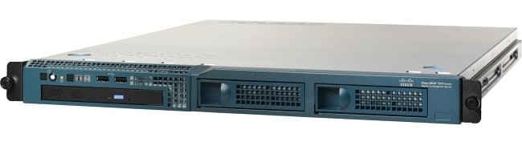

Рисунок 4 - Сервер Cisco MCS-7825-I5-IPC1

Характеристики:

* Модель MCS-7825-I5-IPC1 – это недорогой сервер от компании Cisco. Обладает высоким качеством и производительностью, подходящий для работы баз данных, виртуализации и идеален для работы с приложениями, которым необходима большая вычислительная мощность процессора.
* К данному серверу прилагается хороший пакет программного обеспечения для развертывания сервера и последующим администрированием.
* Сервер Cisco MCS-7825-I5-IPC1 работает на процессоре Intel X3430.
* Сервер Cisco MCS-7825-I5-IPC1 имеет 9 портов: 1 x RJ-45 1GbE WAN port, 1 x Combo RJ-45 Gigabit LAN/WAN port, 4 x RJ-45 Gigabit LAN ports, 2 x USB 3.0 ports, 1 x VGA port, 1 x Serial port.
* Безопасность: сервер оснащен встроенным брандмауэром и антивирусной защитой, что обеспечивает защиту от вредоносных программ и атак из интернета.
* Поддержка до 8 жестких дисков: сервер может быть оснащен до 8 жесткими дисками SATA, что позволяет хранить большое количество данных.
* Цена составляет 215 730 руб.

Коммутатор доступа MES2428B (См.рис. 5)

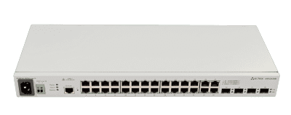

Рисунок 5 - Коммутатор доступа MES2428B

Характеристики:

* Коммутатор доступа MES2428B оснащен 24 портами 10/100/1000BASE-T (RJ-45), 4 портами Combo 10/100/1000Base-T/100Base-FX/1000Base-X и 1 консольный порт RS-232 (RJ-45). Размер таблицы коммутации составляет 8192 MAC-адресов.
* Коммутатор доступа MES2428B поддерживает до 24 точек доступа 802.11n и до 16 точек доступа 802.11ac.
* Коммутатор доступа MES2428B поддерживает до 24 точек доступа 802.11n и до 16 точек доступа 802.11ac, а также обеспечивает ряд функций для обеспечения безопасности сети:
* Поддержка 802.1X для аутентификации пользователей и управления доступом DHCP Snooping для защиты от атак DHCP Starvation ARP Inspection для предотвращения ARP Spoofing атак Встроенная защита от DoS и DDoS атак. Поддержка ACL для контроля доступа к сети.
* Коммутатор имеет возможность подключения аккумуляторной батареи для обеспечения гарантированного питания в случае пропадания первичной сети 220В. Коммутатор доступа MES2428B оснащен блоком питания, который позволяет заряжать АКБ при наличии питания 220В. Система резервного питания позволяет следить за состоянием первичной сети и извещать о переходе с одного типа питания на другой.
* Цена составляет 47 262 руб.

ИБП (Источник бесперебойного питания) CyberPower OR600ELCDRM1U (См. рис. 6)

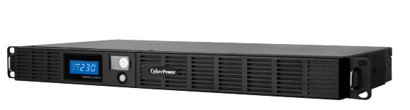

Рисунок 6 – ИБП (Источник бесперебойного питания) CyberPower OR600ELCDRM1U

Характеристики:

* Сигналы неисправности Звуковая сигнализация ИБП CyberPower OR600ELCDRM1U может включать одиночный короткий сигнал при включении, нечастый прерывистый писк при отключении электричества или выходе сетевого напряжения за допустимый диапазон работы ИБП, а также непрерывный сигнал при перегрузке, неисправности или отсутствии подключённой нагрузки.
* Мощность: 600 ВА
* Рабочая температура: от 0 до 40 градусов Цельсия.
* Цена составляет 15 740 руб.

Беспроводная точка доступа WEP-30L (Z) (См. рис. 7)

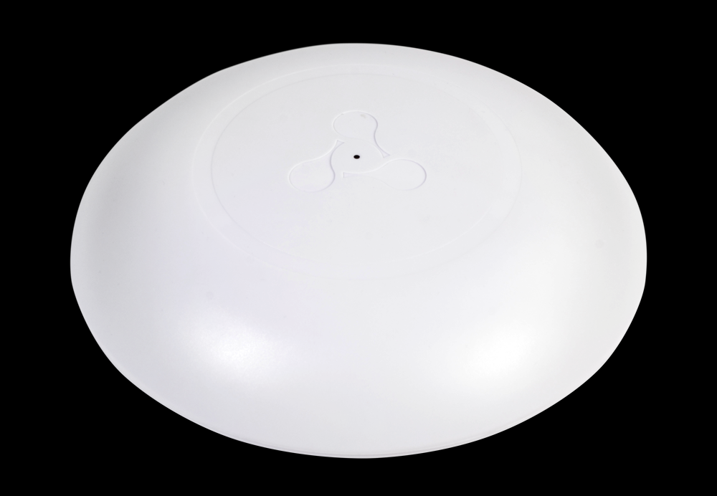

Рисунок 7 – Беспроводная точка доступа WEP-30L (Z)

Характеристики:

* Беспроводная однодиапазонная точка доступа DAP-2230 с поддержкой технологии PoE, разработанная для использования в сетях предприятий малого и среднего бизнеса, позволяет сетевым администраторам воспользоваться возможностями управляемой и защищенной беспроводной сети.
* Входной интерфейс 10/100BASE-TX
* Скорость 802.11n, 2.4 ГГц 300 Мбит/с
* Технология MU-MIMO: позволяет точке доступа одновременно передавать данные на несколько устройств, уменьшая время ожидания и увеличивая общую производительность сети.
* Гостевая сеть: позволяет создать отдельную беспроводную сеть для гостей с ограниченным доступом к основной сети для повышения безопасности.
* Поддержка WPA/WPA2 шифрования: обеспечивает защиту сети от несанкционированного доступа и сетевых атак.
* Цена составляет 5000 руб.

Сервисный маршрутизатор Eltex ESR-15 (См. рис. 8)

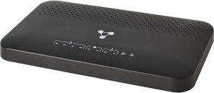

Рисунок 8 Сервисный маршрутизатор Eltex ESR-15

Характеристики:

* Интерфейсы: У маршрутизатора есть такие интерфейсы, как: 10/100/1000BASE-T – 4, 1000BASE-X SFP – 2, Console RS-232 (RJ-45) – 1, USB 2.0 – 2.
* Производительность: Сервисный маршрутизатор ESR-15 поддерживает до 10 VPN-туннелей и до 4000 активных VLAN согласно стандарту 802.1Q, обеспечивая высокую масштабируемость и гибкость в настройке. Маршрутизатор способен обрабатывать до 1 миллиона BGP маршрутов и до 30000 OSPF маршрутов, что позволяет использовать его в крупных сетях с множеством узлов и сложной топологией. Благодаря поддержке 2000 MAC адресов на каждый bridge и размеру базы FIB в 800000 адресов, ESR-15 обеспечивает быстрое и эффективное управление трафиком в сети.
* Функции сетевой защиты: Сервисный маршрутизатор ESR-15 оснащен широким спектром характеристик, включая поддержку большого количества VPN-туннелей, конкурентных сессий, VLAN и BGP-соседей. Он также обеспечивает высокую производительность благодаря большим таблицам MAC-адресов, большим базам FIB и возможности поддержки большого количества маршрутов различных протоколов.
* Цена 66 158 руб.

Сетевой фильтр DEXP Intensity 418BU (См. рис. 9)

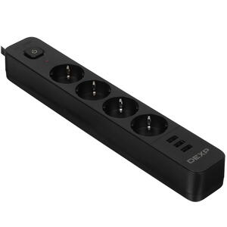

Рисунок 9 – Сетевой фильтр DEXP Intensity 418BU

Характеристики:

* Количество выходных розеток – 4 шт.
* Максимальная мощность подключенной нагрузки - 3680 Вт
* USB разъемы – 3 шт.
* Максимальный ток нагрузки – 16 А
* Максимальный ток нагрузки – 2.4 А
* Длина кабеля – 1.8 м
* Рабочая частота 50 Гц
* Цена составляет 1050 руб.

Патч-панель 19(1U), 24 портов RJ-45,категория 5e (См. рис. 10)

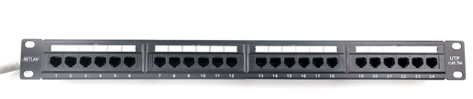

Рисунок 10 - Патч-панель 19(1U), 24 портов RJ-45,категория 5e

Межсетевой экран ESR-30 FSTEC (См. рис 11)

Характеристики:

* Интерфейсы: 4xEthernet 10/100/1000BASE-T (LAN/WAN), 2x10GBASE-R/1000BASE-X (SFP+/SFP), 1xUSB 2.0, 1xUSB 3.0, слот для microSD-карт.
* Поддержка списков контроля доступа (ACL) на базе L2/L3/L4-полей
* Протоколы динамической маршрутизации RIPv2, OSPFv2/v3, IS-IS, BGP
* Максимальная потребляемая мощность - 26 Вт
* Цена 514 940 руб.

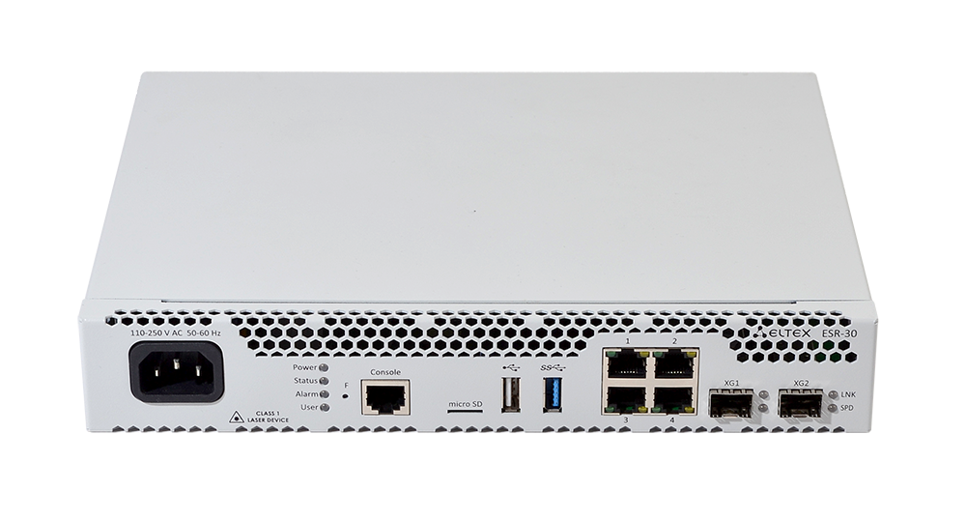

Рисунок 11 - Межсетевой экран ESR-30 FSTEC

Коммутатор 3-го урованя 10G MES5316A (См. рис 12)

Характеристики:

* Пропускная способность 320 Гбит/с
* Интерфейсы: 16х10GBASE-R (SFP+)/1000BASE-X (SFP), 1х10/100/1000BASE-T (ООВ), 1xUSB 2.0, 1x консольный порт RS-232 (RJ-45)
* Поддержка Voice VLAN
* Поддержка STP (Spanning Tree Protocol, IEEE 802.1d)
* Поддержка Spanning Tree Fast Link option
* Поддержка BPDU Filtering
* Поддержка STP BPDU Guard
* Протоколы динамической маршрутизации RIPv2, OSPFv2, OSPFv3, IS-IS (IPv4 Unicast), BGP4 (IPv4 Unicast, IPv4 Multicast)
* Питание: 100-240 В AC, 50-60 Гц
* Цена 450 000 руб.

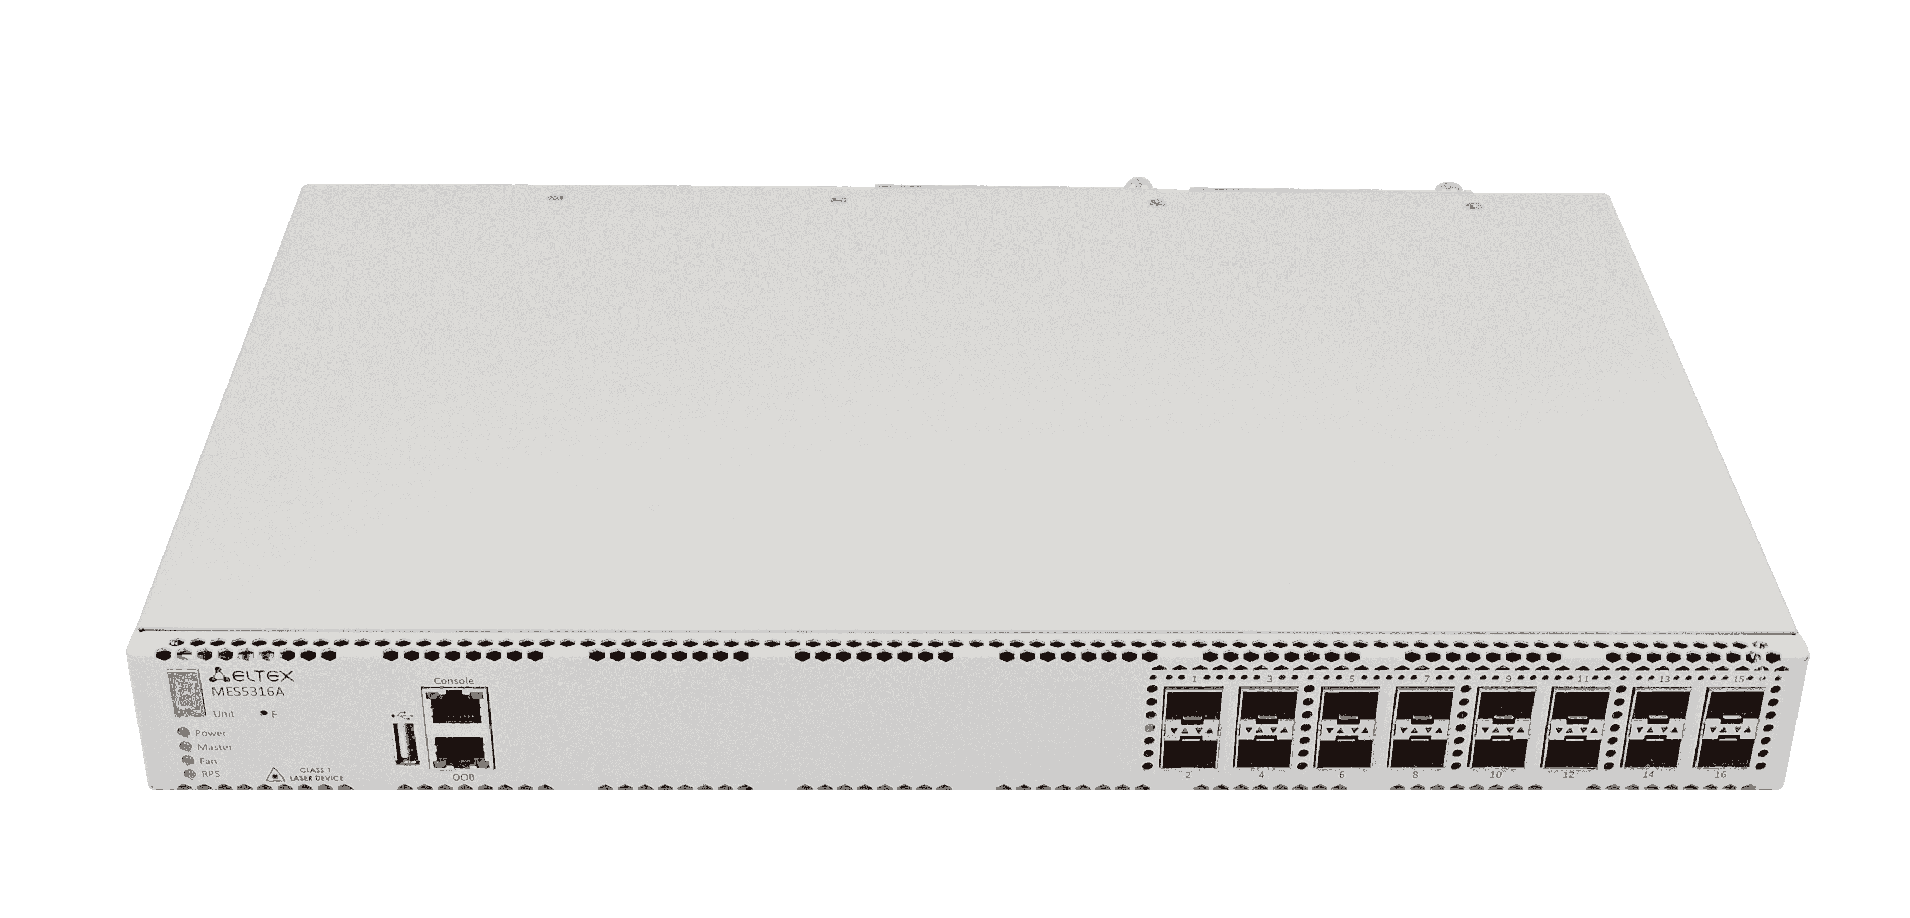

Рисунок 12 - Коммутатор 3-го урованя 10G MES5316A

Контроллер беспроводного доступа WLC-15 (См. рис 13)

Характеристики:

* Интерфейсы: Ethernet 10/100/1000BASE-T (LAN/WAN) – 4, Ethernet 1000BASE-X SFP – 2, Console (RJ-45) - 1USB 2.0 – 1, Разъем для установки HDD – 1, Слот для microSD-карты – 1
* Число точек доступа – 50
* Динамические протоколы маршрутизации RIPv2, OSPFv2/v3, IS-IS, BGP
* DHCP-клиент
* Интерфейсы управления CLI
* Максимальная потребляемая мощность - 18 Вт
* Цена 40 000 руб.

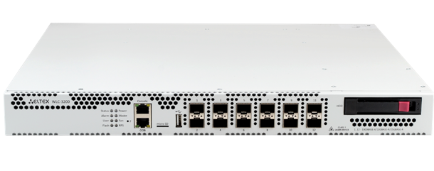

Рисунок 13 - Контроллер беспроводного доступа WLC-15

### 2.3 Физическое моделирование. Проектирование размещения радиоканалов в пространстве

Проектирование размещения радиоканалов в пространстве включает в себя разработку оптимальной схемы распределения радиочастотного сигнала по обслуживаемой территории. Это важно для обеспечения качественного покрытия и баланса уровней сигнала между ретранслятором и абонентскими станциями.

При проектировании учитываются такие факторы, как толщина и материалы перекрытий, геометрические размеры помещений, применяемые частоты и мощности. Для планирования таких систем используются специальные программные инструменты.

Для проектирования размещения радиоканалов в пространстве в школе №54 была использована программа Ekahau (См. рис. 14).

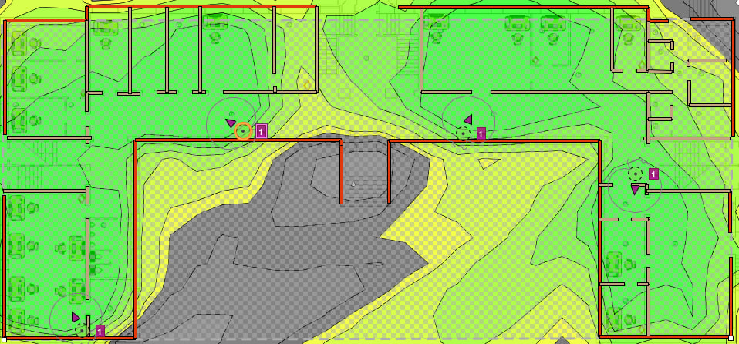

Рисунок 14 - проектирования размещения радиоканалов в пространстве

Для покрытия Wi-Fi всей площади здания понадобилось 8 точек доступа, по 4 устройства на этаж.

Для расчета затрат на кабель, на плане рабочих мест был проброшен виртуальный провод в пространстве школы №54 (См. рис 15)

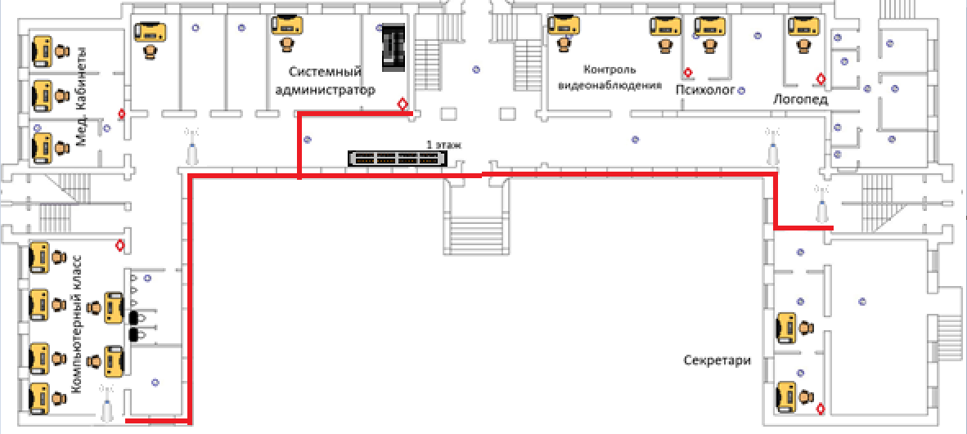

Рисунок 15 – Кабель в виртуальной среде Visio

### 2.4 Проектирование размещения оборудования в шкафу (стойке)

Проектирование размещения оборудования в шкафу или стойке является важным этапом при создании надёжной и эффективной системы. Оно включает в себя определение оптимального расположения компонентов, обеспечение достаточного пространства для вентиляции и охлаждения, а также соблюдение требований по электрической безопасности.

Настенные коммутационные шкафы представляют собой эффективное решение для организации телекоммуникационной инфраструктуры в условиях ограниченного пространства, например, в коридорах школ с высокой проходимостью. Их установка позволяет безопасно разместить активное и пассивное оборудование, обеспечивая удобство доступа к нему и сохраняя порядок в помещении.

Установка настенных коммутационных шкафов позволяет оптимизировать использование пространства, снизить риск возникновения аварийных ситуаций и повысить общую эффективность работы сети.

В здании школы установлены два коммутационных шкафа: один расположен на первом этаже, а второй — на втором.

В настенном коммутационном шкафу установлены сетевые фильтры, источники бесперебойного питания (ИБП), патч панели и коммутаторы. (См. рис. 15).

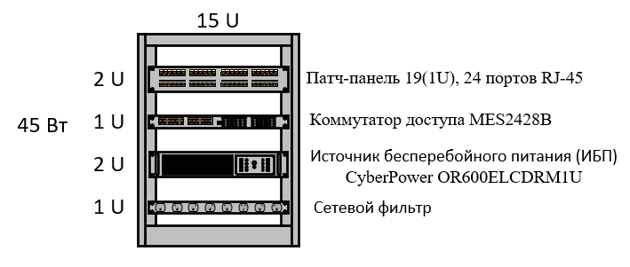

Рисунок 15 – Настенный коммутационный шкаф

Также в аппаратной комнате был установлен коммутационный шкаф, в который входят такие устройства, как: патч-панель, сервер, маршрутизатор, ибп и сетевой фильтр. (См. рис. 16).

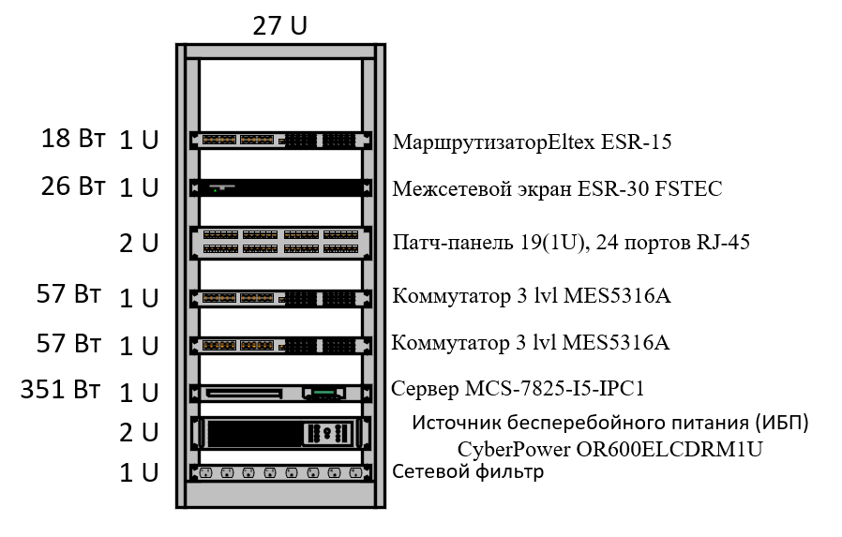

Рисунок 16 – Коммутационный шкаф аппаратной комнаты

### 2.5 Описание имитационной модели компьютерной сети

Имитационное моделирование позволяет изучать работу компьютерных сетей, учитывая различные факторы и взаимодействия между устройствами. Ниже представлена компьютерная сеть, спроектированная в ходе курсового проекта. (См. рис 17)

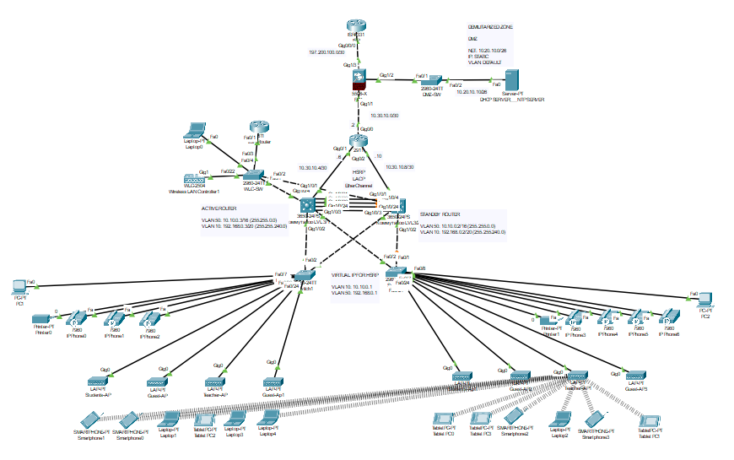

Рисунок 17 – Компьютерная сеть, спроектированная в ходе выполнения курсового проекта

Настройка сетевого коммутационного оборудования была произведена при помощи команд, представленных ниже.

*Коммутатор №1*

>en //переход из пользовательского в привилегированный режим

#conf t //переход из привилегированного режима в режим глобальной конфигурации

#hostname S1 //назначение коммутатору имени S1

#banner motd #warning# //назначение баннера мотд, который отображается при входе в систему

#enable password cisco

#line con 0 //переход в режим настройки консоли управления

#password cisco //назначение пароля на консоль управления

#exit

#no ip domain-lookup //отключение функции поиска DNS

#service password-encryption //шифрование всех незашифрованных паролей

#ip domain-name school.ru //указание доменного имени

#username cisco password cisco //создание пользователя cisco и назначение ему пароля cisco

#crypto key generate rsa general-keys modulus 1024 // создание пары ключей, которые используются для шифрования и дешифрования данных, аутентификации и других задач безопасности.

#ip ssh version 2 //установка на устростве 2-ой версии протокола ssh

#int range fa0/1-2 //переход в режим конфигурирования портов fa0/1 и fa0/2

#switchport mode trunk //перевод портов в режим «trunk»

#vlan 10 //переход в режим настройки vlan 10

#name LAN //назначение имени на vlan 10

#vlan 50

#name WLAN

#vlan 99

#name VOICE

#int range fa0/3-20

#switchport mode access //перевод портов в режим «access»

#switchport access vlan 10 //указывание коммутатору использовать vlan 10 для всех пакетов, поступающих на указанный интерфейс.

#switchport voice vlan 99

#int range fa0/21-24

#switchport mode access

#switchport access vlan 50

#int range fa0/3-24

#spanning-tree portfast //порт переходит в режим пересылки быстрее, минуя другия этапы

#spanning-tree bpduguard enable //защита от петель

#ex

#do wr //сохранение настроек на устройстве

*Коммутатор №2*

>en

#conf t

#hostname S2

#banner motd #warning#

#enable password cisco

#line con 0

#password cisco

#exit

#no ip domain-lookup

#service password-encryption

#ip domain-name school.ru

#username cisco password cisco

#crypto key generate rsa general-keys modulus 1024

#ip ssh version 2

#int range fa0/1-2

#switchport mode trunk

#vlan 10

#name LAN

#vlan 50

#name WLAN

#vlan 99

#name VOICE

#int range fa0/3-20

#switchport mode access

#switchport access vlan 10

#switchport voice vlan 99

#int range fa0/21-24

#switchport mode access

#switchport access vlan 50

#int range fa0/3-24

#spanning-tree portfast

#spanning-tree bpduguard enable

#ex

#do wr

*Коммутатор LVL 3/1*

>en

#conf t

#hostname S3

#banner motd #warning#

#enable password cisco

#line con 0

#password cisco

#exit

#no ip domain-lookup

#service password-encryption

#ip domain-name school.ru

#username cisco password cisco

#crypto key generate rsa general-keys modulus 1024

#ip ssh version 2

#do wr

#int range g1/0/2-4

#switchport mode trunk

#vlan 10

#name LAN

#vlan 50

#name WLAN

#vlan 99

#name VOICE

#int range g1/0/21-24

#channel-group 1 mode active // определение режима работы агрегированного канала на «active»

#ex

#int port-channel 1 //создание логического интерфейса

#switchport mode trunk

#do wr

#int g1/0/1

#no switchport

#ip add 10.30.10.5 255.255.255.252 //назначение ip адреса на интерфейс g1/0/1

#no shut //включение интерфейса

#ip routing //включение маршрутизации на устройстве

#do wr

#int vlan 10

#ip address 192.168.0.3 255.255.240.0 //назначение ip адреса на vlan 10

#ip helper-address 10.20.10.10 //настройка вспомогательного ip адреса

#standby 50 priority 150 //настройка приоритета для группы vlan 10

#standby 50 ip 192.168.0.1 //настройка ip адреса для интерфейса standby

#ex

#int vlan 50

#ip address 10.10.0.3 255.255.0.0

#ip helper-address 10.20.10.10

#standby 10 priority 150

#standby 10 ip 10.10.0.1

#ex

#int vlan 99

#ip add 172.16.0.3 255.255.240.0

#ip helper-address 10.20.10.10

#standby 99 priority 150

#standby 99 ip 172.16.0.1

#ex

#do wr

#ip routing

#router ospf 25 //запуск протокола маршрутизации OSPF с идентификатором 25

#router-id 1.2.1.2 //настройка идентификатора коммутатора LVL3

#network 10.30.10.4 0.0.0.3 area 0 //включение протокола динамической маршрутизации OSPF и анонсирование сети 10.30.10.4

#network 10.10.0.0 0.0.255.255 area 0

#network 192.168.0.0 0.0.15.255 area 0

#network 172.16.0.0 0.0.15.255 area 0

#do wr

*Коммутатор LVL 3/2*

>en

#conf t

#hostname S4

#banner motd #warning#

#enable password cisco

#line con 0

#password cisco

#exit

#no ip domain-lookup

#service password-encryption

#ip domain-name school.ru

#username cisco password cisco

#crypto key generate rsa general-keys modulus 1024

#ip ssh version 2

#do wr

#int range g1/0/2-4

#switchport mode trunk

#vlan 10

#name LAN

#vlan 50

#name WLAN

#vlan 99

#name VOICE

#int range g1/0/21-24

#channel-group 1 mode active

#ex

#int port-channel 1

#switchport mode trunk

#do wr

#int g1/0/1

#no switchport

#ip add 10.30.10.9 255.255.255.252

#no shut

#ex

#ip routing

#do wr

#int vlan 10

#ip add 192.168.0.2 255.255.240.0

#ip helper-address 10.20.10.10

#standby 50 priority 110

#standby 50 ip 192.168.0.1

#ex

#int vlan 50

#ip add 10.10.0.2 255.255.0.0

#ip helper-address 10.20.10.10

#standby 10 priority 110

#standby 10 ip 10.10.0.1

#ex

#int vlan 99

#ip add 172.16.0.2 255.255.240.0

#ip helper-address 10.20.10.10

#standby 99 priority 110

#standby 99 ip 172.16.0.1

#ex

#do wr

#do sh standby brief

#ip routing

#router ospf 25

#router-id 1.3.1.3

#network 10.30.10.8 0.0.0.3 area 0

#network 10.10.0.0 0.0.255.255 area 0

#network 192.168.0.0 0.0.15.255 area 0

#network 172.16.0.0 0.0.15.255 area 0

#do wr

*Router WAN-R1*

>en

#conf t

#hostname R1

#banner motd #warning#

#enable password cisco

#line con 0

#password cisco

#exit

#no ip domain-lookup

#service password-encryption

#ip domain-name school.ru

#username cisco password cisco

#crypto key generate rsa general-keys modulus 1024

#ip ssh version 2

#do wr

#int fa0/0

#ip add 10.30.10.2 255.255.255.252

#no shut

#int fa0/1

#ip add 10.30.10.6 255.255.255.252

#no shut

#int fa0/2

#ip add 10.30.10.10 255.255.255.252

#no shut

#do wr

#router ospf 25

#router-id 1.4.1.4

#network 10.30.10.0 0.0.0.3 area 0

#network 10.30.10.4 0.0.0.3 area 0

#network 10.30.10.8 0.0.0.3 area 0

#do wr

*Router ISP*

#int g0/0/0

#ip add 197.200.100.1 255.255.255.252

#no shut

#router ospf 25

#router-id 2.1.2.1

#network 197.200.100.0 0.0.0.3 area 0

#do wr

*WLC-SW*

>en

#conf t

#hostname S5

#banner motd #warning#

#enable password cisco

#line con 0

#password cisco

#exit

#no ip domain-lookup

#service password-encryption

#ip domain-name school.ru

#username cisco password cisco

#crypto key generate rsa general-keys modulus 1024

#ip ssh version 2

#do wr

#int range fa0/1-3

#switchport mode trunk

#exit

#vlan 10

#name LAN

#vlan 50

#name WLAN

#vlan 99

#name VOICE

#int range fa0/4-20

#switchport mode access

#switchport access vlan 10

#switchport voice vlan 99

#int range fa0/21-24

#switchport mode access

#switchport access vlan 50

#int range fa0/4-24

#spanning-tree portfast

#spanning-tree bpduguard enable

#ex

#do wr

*DMZ-SW*

>en

#conf t

#hostname DMZ-SW

#banner motd #warning#

#enable password cisco

#line con 0

#password cisco

#exit

#no ip domain-lookup

#service password-encryption

#ip domain-name school.ru

#username cisco password cisco

#crypto key generate rsa general-keys modulus 1024

#ip ssh version 2

#do wr

*Firewall FWL-ASA0*

#hostname FWL

#domain-name school.ru

#int g1/1

#ip add 10.30.10.1 255.255.255.252

#nameif INSIDE //указания имени интерфейса

#security-level 100 //указание самого высокого уровеня безопасности

#no shut

#int g1/2

#ip add 10.20.10.1 255.255.255.192

#nameif DMZ

#security-level 70

#no shut

#int g1/3

#ip add 197.200.100.2 255.255.255.252

#nameif OUTSIDE

#security-level 0

#no shut

#exit

#router ospf 25

#router-id 1.7.1.8

#network 10.20.10.0 255.255.255.192 area 0

#network 10.30.10.0 255.255.255.252 area 0

#network 197.200.100.0 255.255.255.252 area 0

#exit

#do wr

#wr mem

#route OUTSIDE 0.0.0.0 0.0.0.0 197.200.100.1

#object network LAN-INTERNET //создание объекта сети в настройках маршрутизации

#subnet 192.168.0.0 255.255.240.0 //нужен для определения подсети и адреса узла в сети

#nat (INSIDE,OUTSIDE) dynamic interface //используется для динамического преобразования сетевых адресов

#exit

#conf t

#object network WLAN-INTERNET

#subnet 10.10.0.0 255.255.0.0

#nat (INSIDE,OUTSIDE) dynamic interface

#exit

#conf t

#object network DMZ-INTERNET

#subnet 10.20.10.0 255.255.255.192

#nat (DMZ,OUTSIDE) dynamic interface

#exit

#conf t

#do wr

#wr mem //сохранение конфигурации в стартовую

#access-list INSIDE-DMZ extended permit tcp any any eq 80 //создание расширенного списка контроля доступа, который разрешает TCP-трафик для любых источников и любых адресов назначения с портом 80

#access-list INSIDE-DMZ extended permit udp any any eq 67 //создание расширенного списка контроля доступа, который разрешает UDP-трафик для любых источников и любых адресов назначения с портом 67

#access-list INSIDE-DMZ extended permit udp any any eq 68 //создание расширенного списка контроля доступа, который разрешает UDP-трафик для любых источников и любых адресов назначения с портом 68

#access-list INSIDE-DMZ extended permit tcp any any eq 53 //создание расширенного списка контроля доступа, который разрешает TCP-трафик для любых источников и любых адресов назначения с портом 53

#access-list INSIDE-DMZ extended permit udp any any eq 53 //создание расширенного списка контроля доступа, который разрешает UDP-трафик для любых источников и любых адресов назначения с портом 53

#access-list INSIDE-DMZ extended permit icmp any any //создание расширенного списка контроля доступа, который разрешает ICMP-пакеты для любых источников и любых адресов назначения.

#access-group INSIDE-DMZ in interface DMZ //настройка правил доступа между двумя сетевыми зонами безопасности

#access-list INSIDE-OUTSIDE extended permit icmp any any

#access-list INSIDE-OUTSIDE extended permit tcp any any eq 80

#access-group INSIDE-OUTSIDE in interface OUTSIDE //применение access-group на интерфейс OUTSIDE

#do wr

#wr mem

*VoIP Router*

#int fa0/1

#no shut

#int fa0/1.99 //создание sub интерфейса

#encapsulation dot1q 99 //назначение типа инкапсуляции транка

#ip add 172.16.0.1 255.255.240.0

#ex

#service dhcp

ip dhcp pool VOIP

network 172.16.0.0 255.255.240.0

default-router 172.16.0.1

option 150 ip 172.16.0.1 // указания IP-адреса TFTP-сервера, который содержит файлы конфигурации телефонного аппарата.

ex

telephony-service // включение сервисов, связанных с телефонией

max-dn 20 //указание максимального количества номеров

max-ephones 20 // указание максимального количества телефонов, которые могут быть зарегистрированы на одной автоматической телефонной станции

auto assign 1 to 20 // автоматическое назначение номеров от 1 до 20

ip source-address 172.16.0.1 port 2000 // указание исходного IP-адреса и порта в настройках сетевого интерфейса

exit

ephone-dn 1 // создание телефонного номера

number 101 // назначения телефонного номера

ex

ephone-dn 2

number 102

ex

ephone-dn 3

number 103

ex

ephone-dn 4

number 104

ex

ephone-dn 5

number 105

ex

ephone-dn 6

number 106

ex

ephone-dn 7

number 107

ex

ephone-dn 8

number 108

ex

ephone-dn 9

number 109

ex

ephone-dn 10

number 110

ex

do wr

## 3. Экономическая часть

### 3.1 Расчет стоимости компонентов компьютерной сети организации

Далее предоставляется расчет суммарной стоимости оборудования сетевой инфраструктуры.

Стоимость оборудования рассчитана исходя из средних рыночных цен, представлена в таблице 4. (См. табл 4)

|  |  |  |  |  |
| --- | --- | --- | --- | --- |
| **Оборудование** | **Модель** | **Кол-во** | **Цена (1 шт.)** | **Общая цена** |
| Коммутатор 2-го уровня | MES2428B | 4 | 47 262 руб. | 189 048‬ руб. |
| Маршрутизатор | Eltex ESR-15 | 2 | 66 158 руб. | 132 316 руб. |
| Точка доступа | DAP-2230 (Omni) | 8 | 5000 руб. | 40 000 руб. |
| Источник бесперебойного питания | CyberPower OR600ELCDRM1U | 3 | 15 740 руб. | 47 220 руб. |
| Сервер | Cisco MCS-7825-I5-IPC1 | 1 | 215 730 руб. | 215 730 руб. |
| Cетевой фильтр | DEXP Intensity 418BU | 3 | 1050 руб. | 3 150 руб. |
| Патч-панель | 19(1U), 24 портов RJ-45,категория 5e | 3 | 3000 руб. | 9000 руб. |
| Коммутатор 3-го уровня | MES5316A | 2 | 450 000 руб. | 900 000 руб. |
| Firewall | ELTEX [ESR-20 FSTEC] | 1 | 514 000 руб. | 514 000 руб. |
| WLC контроллер | WLC-15 Eltex | 1 | 40 000 руб. | 40 000 руб. |
| Итого: | | | | 2 090 464 руб. |

Таблица 4 – Расчет стоимости оборудования

Средние рыночные цены расходуемых материалов приведены ниже, в таблице 5. (См. табл 5)

|  |  |  |  |  |
| --- | --- | --- | --- | --- |
| **Материал** | **Модель** | **Кол-во** | **Цена за 1 шт.** | **Общая цена** |
| Компьютерная розетка | Двойная (2 RJ-45) | 16 | 156 | 2 496 руб. |
| Кабель | UTP | 480 м. | 42 | 20 160 руб. |
| Коннектор | RJ45 5E 8P8C | 32 | 5 | 160 руб. |
| Шкаф в аппаратной | ТЕЛКОМ ТС-27.6.6-СМ.9005М | 1 | 38 000 руб. | 38 000 руб. |
| Шкаф настенный | ТЕЛКОМ TL-15.6.3-С.7035Ш | 2 | 14 000 руб. | 28 000 руб. |
| Итого: | | | | 88 816 руб. |

Таблица 4 – Расчет стоимости материалов

Чтобы определить общую стоимость компьютерной сети, нужно сложить указанные в таблице значения. На основе полученных результатов рассчитывается общая стоимость сети, указанная в таблице 5.

|  |  |
| --- | --- |
| **Затраты** | **Цена** |
| Оборудование | 2 090 464 руб. |
| Расходные материалы | 88 816 руб. |
| Итого | 2 179 280 руб. |

## Заключение

В процессе выполнения курсового проекта была создана схема рабочих мест в школе №54, также была построена теоретико-графовая модель и проведен математический расчет компьютерной сети, с помощью которых получилось найти оптимальное место для устновки серверного оборудования. Вдобавок была спроектирована компьютерная сеть на базе оборудования Eltex, а также рассчитана ее стоимость.

В ходе выполнения курсового проекта были развиты навыки проектирования и настройки компьютерных сетей, а также углублены знания в области анализа и систематизации информации из различных источников. Проект включал в себя изучение теоретических аспектов построения и функционирования компьютерных сетей, выбор подходящей технологии для решения поставленных задач, разработку архитектуры сети, настройку сетевых компонентов и тестирование работоспособности системы.

Особое внимание было уделено анализу требований к информационной безопасности и защите данных, что позволило обеспечить надёжность и стабильность работы сети. Также были изучены методы оптимизации производительности сети и управления трафиком, что способствовало повышению эффективности работы системы.

В процессе выполнения проекта были проведены исследования существующих аналогов и конкурентов, что позволило выявить их преимущества и недостатки, а также определить возможности для улучшения и развития собственных разработок.

## Литература

* Смирнова Е.В., Пролетарский А. В. и др. Технологии современных беспроводных сетей Wi-Fi: учебное пособие для студентов./Е.А. Богданова и др. - М.: Национальный Открытый Университет «ИНТУИТ», 2017. – 448 с.: ил., табл.
* Смирнова Е.В., Пролетарский А. В. и др. Построение коммутируемых компьютерных сетей: учебное пособие. (2-е изд.) – М.: национальный Открытый Университет «ИНТУИТ»: БИНОМ. Лаборатория знаний, 2016. – 428 с.: ил., табл.
* Олифер В.Г., Олифер Н.А. Компьютерные сети. Принципы, технологии, протоколы: Юбилейное изд. – СПб.:Питер, 2020 – 1008 с.
* [Смирнов С. Н., Галкина](http://www.ozon.ru/context/detail/id/18036651/#tab_person) В. А. Оптимизационные задачи на графах. М.: [Гелиос АРВ](http://www.ozon.ru/context/detail/id/857841/), 2012.
* Платунова С.М. Методы проектирования фрагментов компьютерной сети – СПб: НИУ ИТМО, 2012.
* Решения на основе точек беспроводного доступа Cisco Aironet URL: <http://www.cisco.com/web/RU/products/hw/wireless/ap_overwiew.html> (дата обращения: 09.11.2023)
* Альваро Ретана, Дон Слайс, Расс Уайт. Принципы проектирования корпоративных IP-сетей., серия [Cisco Press](http://www.williamspublishing.com/cgi-bin/series.cgi?seria=Cisco%20Press#list). Издательский дом «Вильямс», 2002. - 368 стр. с ил.